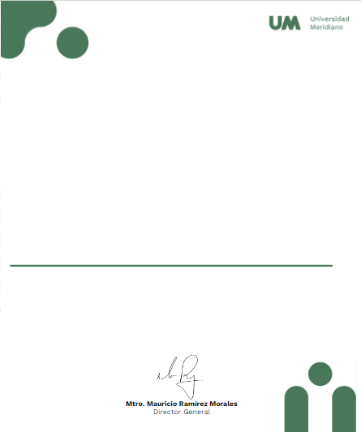

Universidad Meridiano


Certificado válido
LIRA VARGAS ALEJANDRO

Certifica que tomo su curso: Exhibición, Acomodo Y Aparadorismo Del Producto . de forma satisfactoria.
León, Gto.21 de Agosto 2024.



